3D捕鱼-玩法优化

|  |  |  |  |
| --- | --- | --- | --- |
| **文档状态** | **■草案 □修正案 □发布案** | | |
| **文档列表** | | | |
| **文档版本** | **修改时间** | **修改人** | **修改内容** |
| **V1.0** | **2020/10/19** | **杜超** | **建立文档** |

# 设计目的

* 优化留存
* 丰富游戏新手内容

# 设计方向

* 优化新手引导：优化引导流程

# 需求设计

## 3.1详细优化

* **新手引导**
  + 新人100（配置）发子弹为特殊子弹（双倍效果）
  + 新的引导流程
    - 第一步
      * 提示内容：欢迎来到捕鱼的世界，让我们一起来体验全新的捕鱼吧
      * 引导玩家点击3D捕鱼主入口，并直接传送到神秘海域
    - 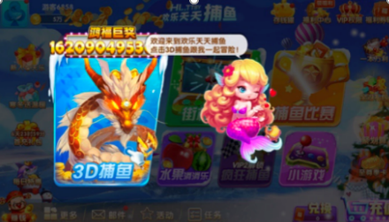
    - 第二步：文字引导。
      * 提示内容：让我们学学如何来捕鱼吧
      * 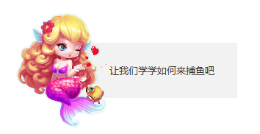
    - 第三步，引导玩家点击屏幕，进行开炮捕鱼
      * 屏幕中间增加手指和光圈的点击效果
      * 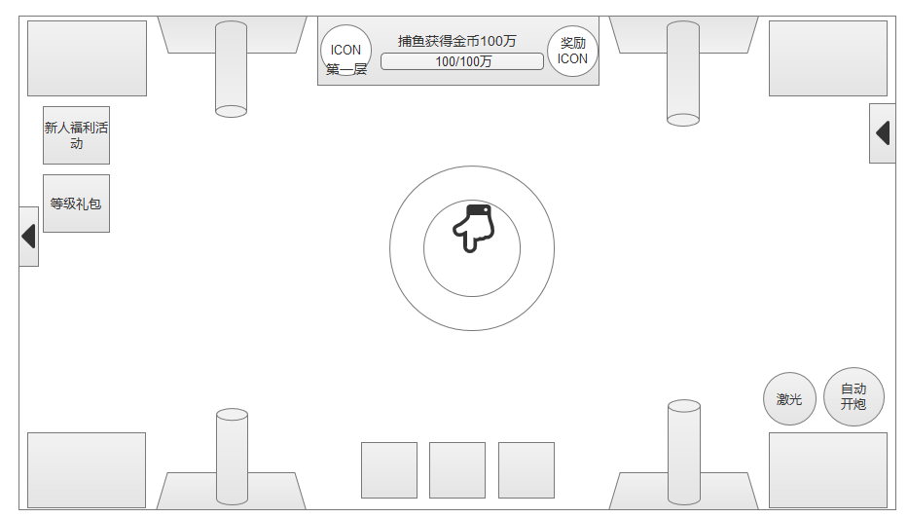
    - 第四步，等级提升后，提示玩家点击等级礼包提示：等级将会解锁炮台等级，等级越高，捕获鱼后获得的金币越多哦
      * 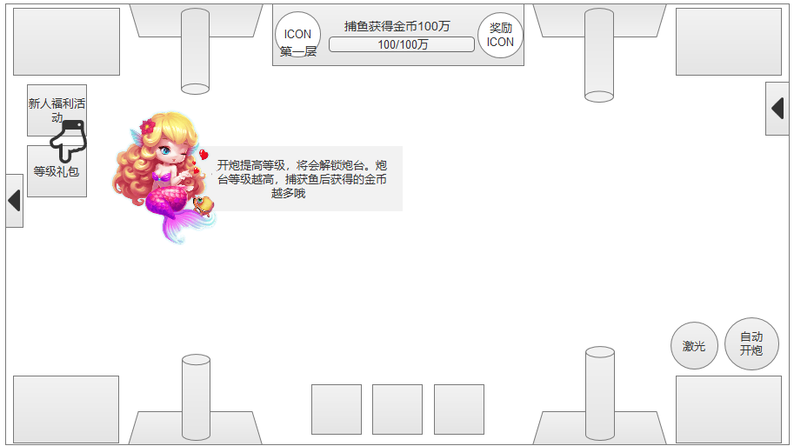
    - 第六步，深海探险任务结束，点击深海探险，领取任务奖励
      * 任务奖励必定包含锁定道具
      * 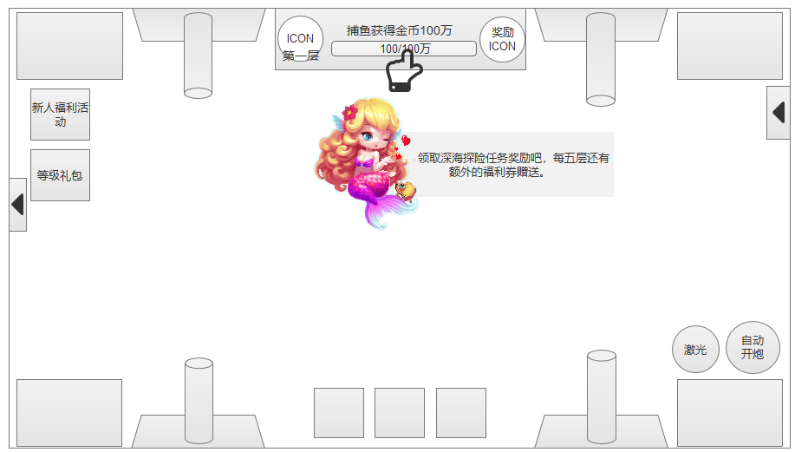
    - 第七步：引导玩家点击锁定道具，提示内容：使用锁定道具，可以增加捕获几率哦。
      * 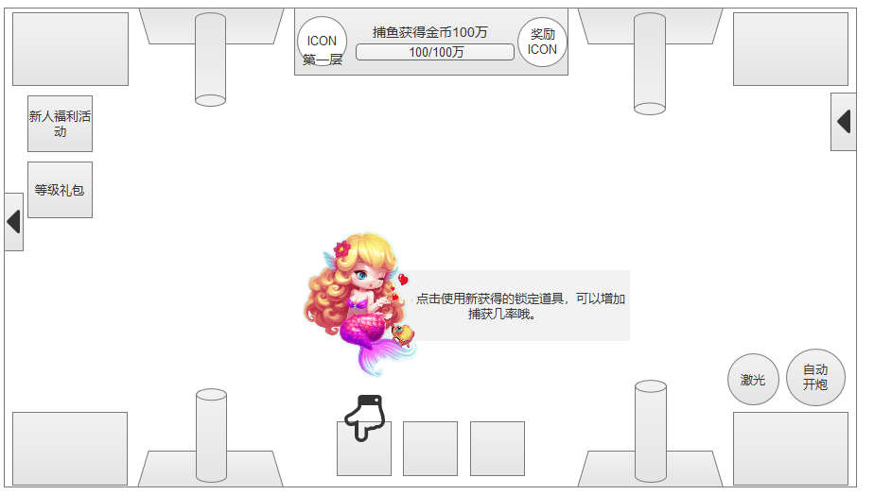
    - 第八步：引导玩家点击新手活动(3级解锁后引导)
      * 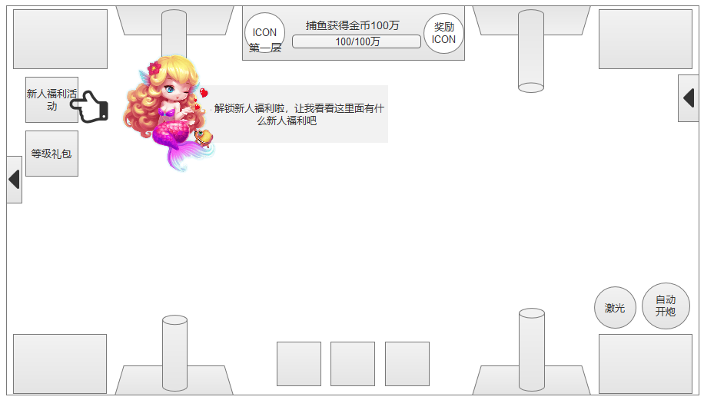
    - 第九步：引导点击使用锁定道具任务中的领取按钮
      * 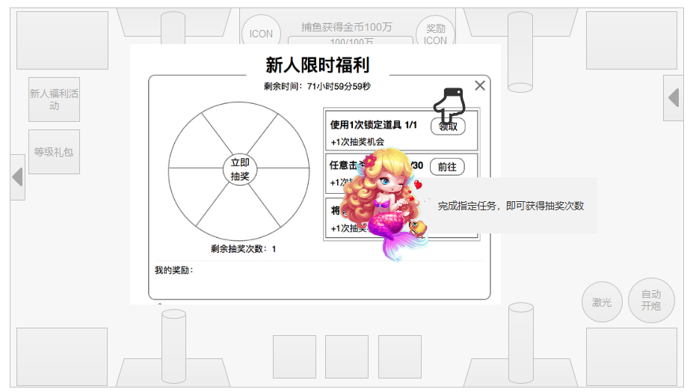
    - 第十步：引导点击立即抽奖按钮
      * 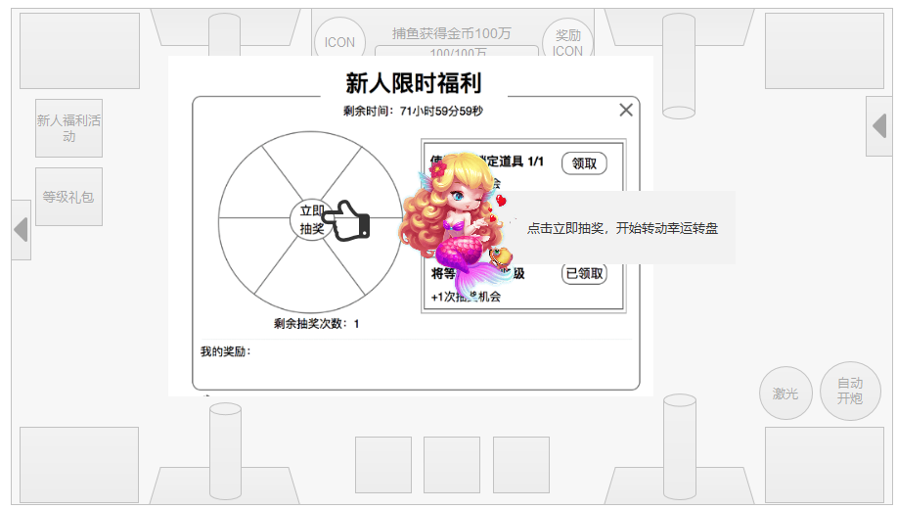
    - 第十一步：获得奖励后，引导点击确定按钮
    - 第十二步：引导我的奖励为明日登录领取
      * 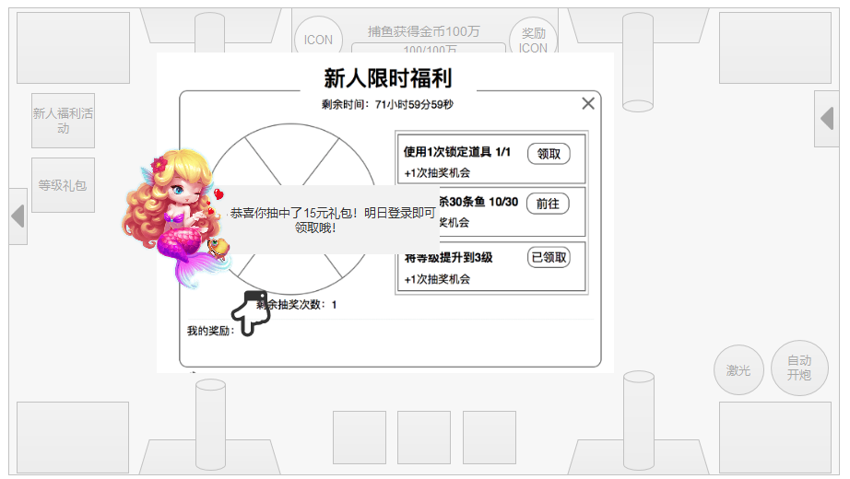
    - 第十三步：关闭新手活动面板。直接跳转到第一个场次，不进行loading，直接平移。
    - 断线重连
      * 当玩家等级不足2级的时候，默认每次从头进行引导
      * 当玩家等级大于等于2级的时候，则不用继续播放新手引导。

## 3.2美术需求

* + - 引导点击屏幕的效果